Základní informace k Žádostem obchodníků o kompenzace poskytované na dodávku elektřiny a plynu na ztráty a technologickou vlastní spotřebu plynu za stanovené ceny

Obsah
1. Legislativní podklady 1
2. Seznam použitých zkratek 2
3. Přístup na žádosti o kompenzaci na dodávku elektřiny/plynu 2
4. Žádosti obchodníků s elektřinou/plynem o kompenzace poskytované na dodávku elektřiny a plynu na ztráty za stanovené ceny 3
a) Termín pro podání a náležitosti žádosti o úhradu kompenzace poskytované na dodávku elektřiny a plynu na ztráty 3
b) Postup podání žádosti obchodníka s elektřinou/dodavatele elektřiny o úhradu kompenzace poskytované na dodávku elektřiny na ztráty 4
c) Postup podání žádosti obchodníka s plynem/dodavatele plynu o úhradu kompenzace poskytované na dodávku plynu na ztráty a technologickou vlastní spotřebu plynu 9
5. Přístup obchodníka k žádostem a editace žádosti dle statusů (práce se žádostmi) 14
6. Sdělení Energetického regulačního úřadu a výplata peněžních prostředků 17
a) Vypršení lhůty pro sdělení pochybností Energetického regulační úřadu 17
b) Sdělení pochybností ze strany Energetického regulačního úřadu 17
7. Podklad pro stanovení rozsahu dodávky elektřiny a plynu za stanovenou cenu 19

Legislativní podklady
- Zákon č. 287/2022 Sb., kterým se mění zákon č. 458/2000 Sb., o podmínkách podnikání a o výkonu státní správy v energetických odvětvích a o změně některých zákonů (energetický zákon), ve znění pozdějších předpisů, a zákon č. 265/1991 Sb., o působnosti orgánů České republiky v oblasti cen, ve znění pozdějších předpisů
- Zákon č. 458/2000 Sb., o podmínkách podnikání a o výkonu státní správy v energetických odvětvích a o změně některých zákonů (energetický zákon), ve znění pozdějších předpisů
- Nařízení vlády č. 463/2022 Sb. o stanovení cen elektřiny a plynu v mimořádné tržní situaci dodávaných na ztráty v distribučních soustavách a o kompenzacích poskytovaných na dodávku elektřiny a plynu na ztráty za stanovené ceny (dále Nařízení na ztráty)

Seznam použitých zkratek
Nařízení na ztráty Nařízení vlády č. 463/2022 o stanovení cen elektřiny a plynu v mimořádné tržní situaci dodávaných na ztráty v distribučních soustavách a o kompenzacích poskytovaných na dodávku elektřiny a plynu na ztráty za stanovené ceny
Obchodník držitel licence na obchod s elektřinou/plynem s platnou smlouvou o zúčtování odchylek nebo o přístupu do CS OTE
OTE OTE, a.s. (operátor trhu)
OPM odběrné a předávací místo registrované v informačním systému OTE
Operátor trhu OTE, a.s.
EZ Energetický zákon
CS OTE Centrální informační systém operátora trhu
Pověřená osoba Osoby s oprávněním Správa vlastních údajů RÚT, tedy osoby, které jsou v sekci Registrace → Kmenová data po rozkliknutí Seznamu osob zobrazeny tučným písmem

Přístup na žádosti o kompenzaci na dodávku elektřiny/plynu
Přístupová práva, která registrovaným uživatelům CS OTE umožní administrovat předmětné žádosti, budou automaticky přidána všem Pověřeným osobám (administrátorům). Pověřená osoba může následně přiřadit příslušné oprávnění („Zastropování cen“) i dalším uživatelům CS OTE v jejich uživatelském nastavení (Registrace -> Kmenová data -> Seznam osob -> výběr příslušného uživatele -> záložka Činnosti -> přidání činnosti „Zastropování cen“).
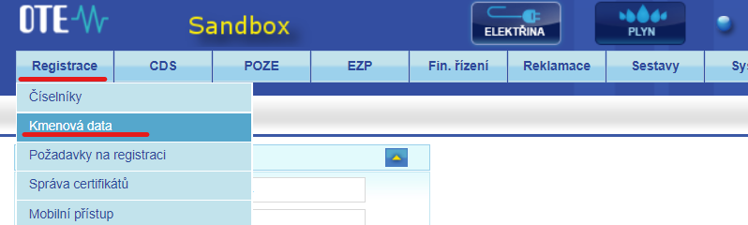
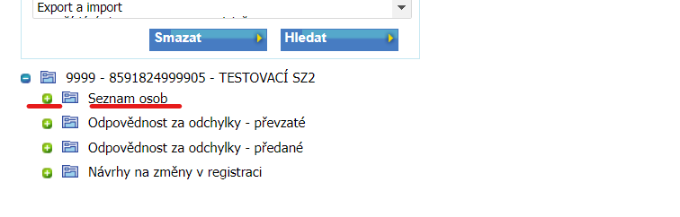
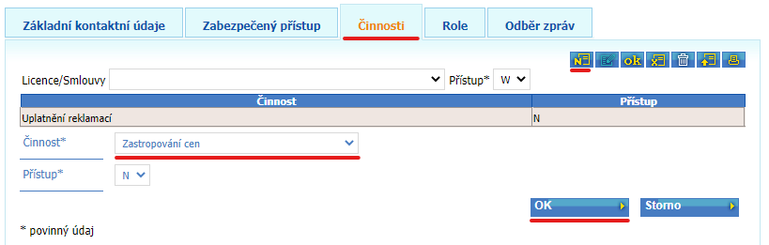
Příslušné odkazy na informace ke správě uživatelských účtů jsou uvedeny níže:
  - Návod na správu uživatelských účtů - zde.
  - Návod na registraci veřejného certifikátu – zde.

Žádosti obchodníků s elektřinou/plynem o kompenzace poskytované na dodávku elektřiny a plynu na ztráty za stanovené ceny

Termín pro podání a náležitosti žádosti o úhradu kompenzace poskytované na dodávku elektřiny a plynu na ztráty
- Obchodník s elektřinou nebo plynem, který zajišťuje dodávku elektřiny nebo plynu na ztráty elektřiny nebo plynu v distribuční soustavě, podává žádost o úhradu prokazatelné ztráty a přiměřeného zisku operátorovi trhu za uplynulý kalendářní měsíc do dvanáctého pracovního dne po skončení kalendářního měsíce (viz § 9 Nařízení na ztráty).
Předpokládá se, že tyto žádosti budou podávány do CS OTE po zveřejnění výsledků měsíčního vyhodnocení odchylek, resp. po zveřejnění nejvyššího množství elektřiny/plynu, na které se vztahuje cena elektřiny/plynu na ztráty podle § 4 odst. 3 a § 5 odst. 4 Nařízení na ztráty – viz kapitola 6. Platí pro obě komodity, tzn. pro elektřinu i plyn.
- Pokud obchodník s elektřinou nebo plynem podá žádost o úhradu prokazatelné ztráty a přiměřeného zisku po uplynutí lhůty (viz výše), vyřizuje se taková žádost v termínech jako žádosti o úhradu kompenzace poskytované na dodávku elektřiny a plynu na ztráty za následující kalendářní měsíc po podání žádosti; právo na úhradu prokazatelné ztráty a přiměřeného zisku za příslušný kalendářní měsíc tím není dotčeno.
- Žádosti se podávají prostřednictvím portálu CS OTE postupem podle § 9 Nařízení na ztráty, a to buď za jednotlivé místo na ztráty, nebo hromadně za více míst na ztráty, následovně:
  - za jednotlivé místo na ztráty, a to zvlášť za:
    - elektřinu v sekci CDS => Kompenzace => Za ztráty v síti jednotlivě
    - plyn v sekci CDS => Kompenzace => Za ztráty v síti jednotlivě
  - hromadně za více míst na ztráty, a to zvlášť za:
    - elektřinu v sekci CDS => Kompenzace => Za ztráty v síti - hromadně za více OPM/sítí
    - plyn v sekci CDS => Kompenzace => Za ztráty v síti – hromadně za více OPM/sítí

Postup podání žádosti obchodníka s elektřinou/dodavatele elektřiny o úhradu kompenzace poskytované na dodávku elektřiny na ztráty

Poznámka: postup podání žádosti pro plyn je v části c)

- Obchodník vyplní náležitosti žádosti v rozsahu a ve struktuře podle § 9 Nařízení na ztráty
- Žádost se podává na portále CS OTE v sekci: CDS => Kompenzace => „Za ztráty v síti jednotlivě“ nebo „Za ztráty v síti - hromadně za více OPM/sítí“
- Otevření formuláře pro podání žádosti se provede prostřednictvím tlačítka „N“ (Nové) – viz screen:
  - Varianta „Za ztráty v síti jednotlivě“:
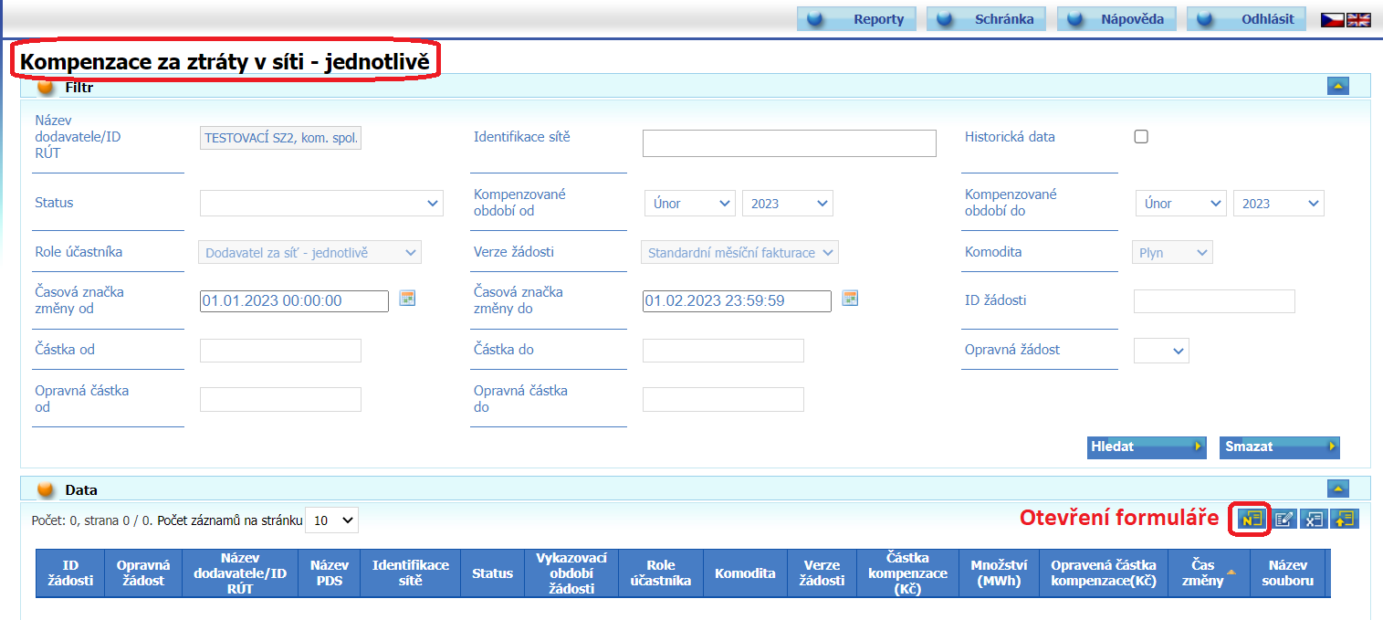
  - Varianta „Za ztráty v síti – hromadně za více OPM/sítí“:

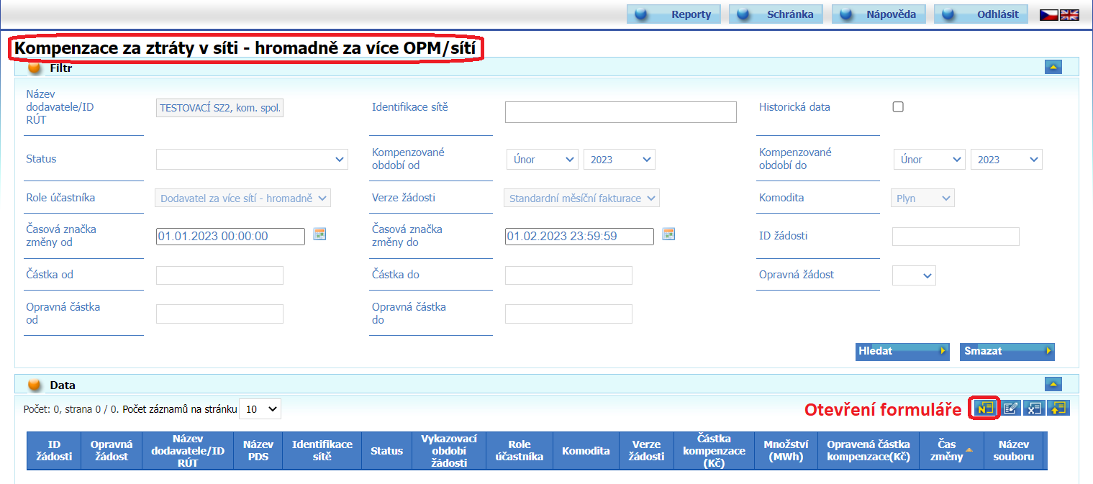

Objeví se základní obrazovka, kde v sekci Detail/Editace bude mít účastník (dodavatel) k dispozici tyto položky:
- Název dodavatele – bude předvyplněno dle přihlášeného účastníka, needitovatelná položka
- ID RÚT – bude předvyplněno dle přihlášeného účastníka, needitovatelná položka
- IČ – bude předvyplněno dle přihlášeného účastníka, needitovatelná položka
- Verze žádosti - bude předvyplněno dle charakteru žádosti, v tomto případě jako „standardní měsíční fakturace“; needitovatelná položka
- Role účastníka - bude předvyplněno dle role žádajícího účastníka, v tomto případě jako „Dodavatel za síť - jednotlivě“ nebo „Dodavatel za více sítí - hromadně“; needitovatelná položka
- Vykazovací období žádosti – editovatelné pole, účastník musí vyplnit období, za které podává žádost
Po vyplnění vykazovacího období žádosti (viz krok 1 na screenu níže) účastník stisknutím tlačítka „Vyplnit žádost" (viz krok 2 na screenu níže) otevře formulář pro zadání nové žádosti:

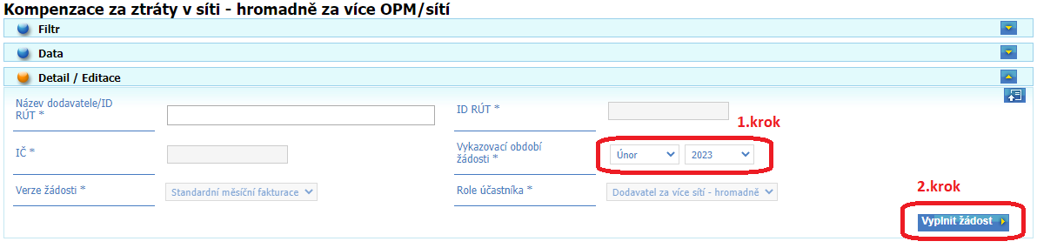
- Po otevření nové žádosti bude mít účastník editovatelné pouze položky:
  - Identifikace sítě
    - v případě varianty „Za ztráty v síti jednotlivě“ je toto pole editovatelné a účastník v tomto poli musí vyplnit 4-místné číslo distribuční soustavy, např. „0207“ v elektřině a 3-místné číslo distribuční soustavy, např. „207" v plynu.
Poznámka: po vyplnění úvodní číslice se nabídne výběrovník z číselníku sítí, z něhož účastník vybere příslušné číslo sítě…
    - v případě varianty „Za ztráty v síti – hromadně za více OPM/ sítí“ je v tomto poli předvyplněna hodnota „0000 – Všechny sítě“ v elektřině a „000 – Všechny sítě“ v plynu a toto pole je needitovatelné
  - Status – účastník zadávající žádost o kompenzaci poskytovanou na dodávku elektřiny si bude moci (před uložením žádosti) vybrat jednu ze dvou možností:
    - Návrh – žádost zůstane v pracovní (rozpracované) verzi zadávajícího účastníka, účastník si ji může opakovaně změnit/editovat, neboť tato žádost ve stavu „Návrh“ nebude předána k dalšímu zpracování v CS OTE do doby než účastník v žádosti změní status na „Ke zpracování v CS OTE“
    - Ke zpracování v CS OTE - pro účastníka/dodavatele již needitovatelný status, pokud je žádost uložena s tímto statusem, je již připravena (předána) ke zpracování v CS OTE a k následnému review ERÚ
  - Místo/Sídlo podnikání - pole bude předvyplněno dle přihlášeného účastníka/dodavatele. Pole bude editovatelné a účastník údaj v tomto poli bude moci změnit.
  - Textové vyjádření účastníka – (nepovinné) pole pro textové vyjádření/komentář přihlášeného účastníka (např. „Byla provedena oprava údajů v žádosti“)
  - Příloha účastník
    - v případě varianty žádosti „Za ztráty v síti jednotlivě“ se jedná o nepovinnou položku.
    - v případě varianty žádosti „Za ztráty v síti – hromadně za více OPM/ sítí“ se jedná o povinnou položku.
Prostřednictvím této položky žádající účastník nahraje do CS OTE jako přílohu soubor ve formátu MS Excel s detailními údaji k žádosti.

  - Tabulka obsahující jednotlivé údaje žádosti:
    - v případě varianty „Za ztráty v síti jednotlivě“ účastník vyplní tyto položky:
Atribut | Popis
Identifikační údaj (EAN) místa určeného pro evidenci elektřiny na krytí ztrát elektřiny v distribuční soustavě  Do této položky účastník uvede EAN dopočtového OPM dané sítě. | EAN-18
Množství elektřiny na ztráty elektřiny v distribuční soustavě v MWh za kalendářní měsíc, na které se uplatní stanovená cena elektřiny na ztráty elektřiny v distribuční soustavě podle § 3 odst. 1 nebo 2, (za 1 OPM/síť)  Do této položky účastník vyplní množství elektřiny v MWh | MWh na 3 des. místa
Vyčíslení jednotkové výše prokazatelné ztráty a přiměřeného zisku z činnosti dodávky elektřiny na ztráty elektřiny v distribuční soustavě v Kč/MWh (za 1 OPM/síť)  Do této položky účastník uvede jednotkovou cenu v Kč/MWh. | Kč na 2 des. místa
Vyčíslení celkové výše prokazatelné ztráty a přiměřeného zisku z činnosti dodávky elektřiny na ztráty elektřiny v distribuční soustavě za kalendářní měsíc (za 1 OPM/síť)  Do této položky účastník uvede celkovou částku, o kterou žádá jako o kompenzaci za ztráty v jedné síti. | Kč bez des. míst
Opravná částka - needitovatelná položka v Kč – tuto (opravnou) částku vyplňuje žadatel pouze v případě, pokud ERÚ rozhodne o výplatě jiné částky, než o kterou žadatel původně žádal.  (tzn. vyplňuje se pouze v případě opravné žádosti, která byla vrácena ze strany ERÚ k odstranění pochybností účastníkem) | Kč bez des. míst
Opravená částka ERÚ – vyplňuje ERÚ v případě zvolení statusu „Zamítnuto zčásti“ | Kč bez des. míst

    - v případě varianty „Za ztráty v síti – hromadně za více OPM/sítí“ účastník vyplní tyto položky a dále přiloží jako přílohu Excelový soubor s údaji týkajícími se jednotlivých sítí (podrobnosti k příloze jsou popsány pod tabulkou):
Atribut | Popis
Celkové množství elektřiny na ztráty elektřiny v distribuční soustavě v MWh za kalendářní měsíc, na které se uplatní stanovená cena elektřiny na ztráty elektřiny v distribuční soustavě podle § 3 odst. 1 nebo 2, (celkem za více OPM/sítí)  Do této položky účastník vyplní množství elektřiny v MWh (za všechny v této žádosti zahrnuté sítě) | MWh na 3 des. místa
Vyčíslení celkové výše prokazatelné ztráty a přiměřeného zisku za kalendářní měsíc (celkem za více OPM/sítí)  Do této položky účastník uvede celkovou částku, o kterou žádá jako o mimořádnou zálohu na kompenzaci za ztráty ve více sítích (za všechny v této žádosti zahrnuté sítě). | Kč bez des. míst
Opravná částka - needitovatelná položka v Kč – tuto (opravnou) částku vyplňuje žadatel pouze v případě, pokud ERÚ rozhodne o výplatě jiné částky, než o kterou žadatel původně žádal.  (tzn. vyplňuje se pouze v případě opravné žádosti, která byla vrácena ze strany ERÚ k odstranění pochybností účastníkem) | Kč bez des. míst
Opravená částka ERÚ – vyplňuje ERÚ v případě zvolení statusu „Zamítnuto zčásti“ | Kč bez desetinných míst

    - v případě varianty žádosti „Za ztráty v síti – hromadně za více OPM/ sítí“ je žadatel povinen k žádosti připojit přílohu ve formátu MS Excel s údaji o jednotlivých konkrétních distribučních soustavách.
    - Příloha (soubor v XLSX) – má strukturu popsanou v přiloženém excelovém souboru. Soubor je možné vygenerovat z přiložené tabulky:
Po vyplnění údajů do souboru je nutné tento soubor s vyplněnými údaji uložit ve formátu MS Excel (.XLSX) a následně .XLSX soubor nahrát (prostřednictvím tlačítek „Zvolit soubor“ a následně „Nahrát“) do přílohy příslušné žádosti.
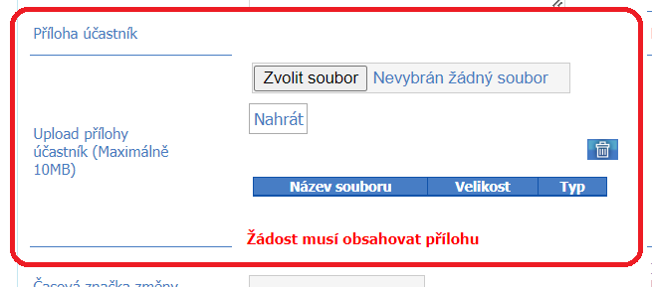

- Obchodník vyplní tabulku v žádosti v rozsahu a ve struktuře podle §9, odst. 4 Nařízení na ztráty
- Poznámka: Operátor trhu zpřístupní obchodníkovi s elektřinou, který zajišťuje dodávku elektřiny na ztráty v distribuční soustavě, prostřednictvím systému operátora trhu nejvyšší množství elektřiny, na které se vztahuje cena elektřiny na ztráty za kalendářní měsíc v lokální distribuční soustavě podle odstavce 2, do devátého pracovního dne po skončení kalendářního měsíce. Tento podklad/údaj je k dispozici na portále CS OTE zde (více informací v kapitole 7)
- Po vyplnění editovatelných položek účastník uloží žádost prostřednictvím tlačítka „Odeslat“ buď ve stavu „Návrh“, nebo „Ke zpracování v CS OTE“ (viz položka Status).

Varianta „Za ztráty v síti jednotlivě“:
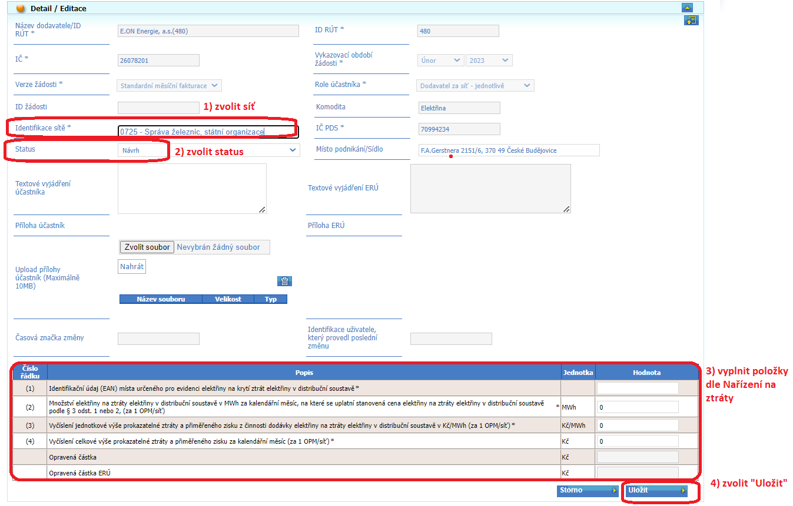Varianta „Za ztráty v síti – hromadně za více OPM/sítí“:

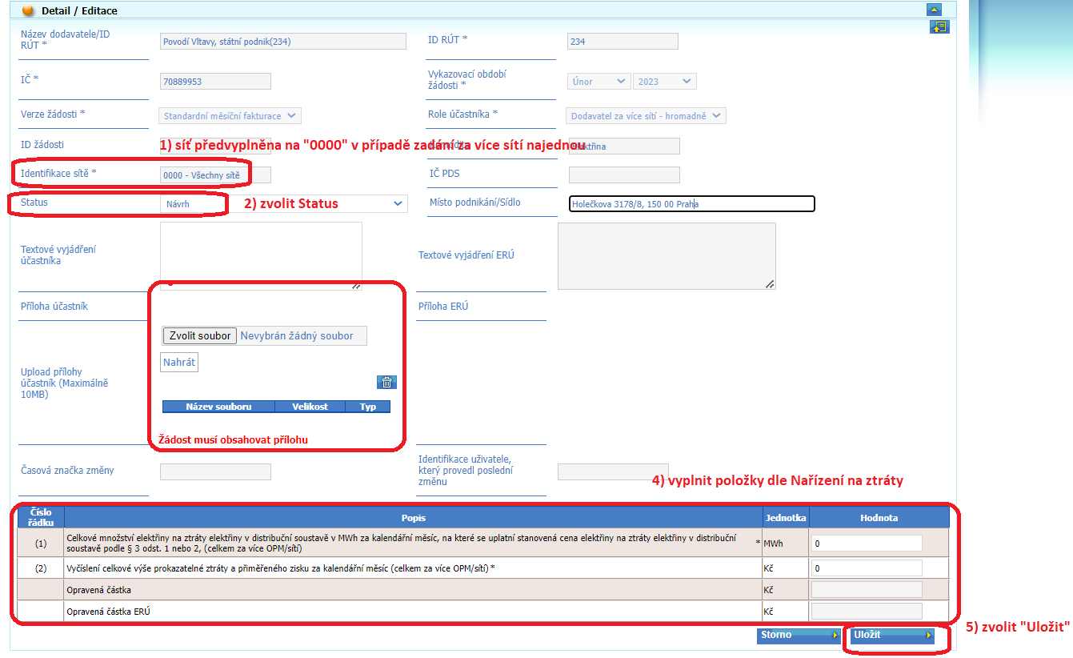

Před uložením žádosti účastník bude vyzván ke kontrole zadávaných údajů, potvrdí je stisknutím tlačítka „Uložit“.

Přístup účastníka/dodavatele na žádosti a editace žádosti dle statusů je popsán níže v kapitole 5.

Postup podání žádosti obchodníka s plynem/dodavatele plynu o úhradu kompenzace poskytované na dodávku plynu na ztráty a technologickou vlastní spotřebu plynu

Poznámka: postup podání žádosti pro elektřinu je v části b)

- Obchodník vyplní náležitosti žádosti v rozsahu a ve struktuře podle § 9 k Nařízení na ztráty.
- Podává se na portále CS OTE v sekci plyn: CDS => Kompenzace => „Za ztráty v síti jednotlivě“ nebo „Za ztráty v síti - hromadně za více OPM/sítí“.
- V případě podávání žádosti prostřednictvím formuláře „Za ztráty v síti jednotlivě“ lze zadat žádost pouze za jedno odběrné místo (EIC). Nelze podat více žádostí za jednu síť a období, byť s odlišným EIC kódem odběrného místa. Tzn. při podávání žádosti dodavatelem, který dodává na ztráty a současně na vlastní technologickou spotřebu ve stejné síti je nutné využít formulář „Za ztráty v síti – hromadně za více OPM/sítí“, kde je možné podat žádost na ztráty a vlastní technologickou spotřebu za OPM v jedné, popř. více sítí společně. V příloze žádosti je pak nutné uvést rozpad na jednotlivá odběrná místa (EIC).
- Otevření formuláře pro podání žádosti se provede prostřednictvím tlačítka „N“ (Nové) – viz screen:
  - Varianta „Za ztráty v síti jednotlivě“:

Varianta „Za ztráty v síti – hromadně za více OPM/sítí“:

Objeví se základní obrazovka, kde v sekci Detail/Editace bude mít účastník (obchodník/dodavatel) k dispozici tyto položky:
- Název dodavatele – bude předvyplněno dle přihlášeného účastníka, needitovatelná položka
- ID RÚT – bude předvyplněno dle přihlášeného účastníka, needitovatelná položka
- IČ – bude předvyplněno dle přihlášeného účastníka, needitovatelná položka
- Verze žádosti - bude předvyplněno dle charakteru žádosti, v tomto případě jako „Standardní měsíční fakturace“; needitovatelná položka
- Role účastníka - bude předvyplněno dle role žádajícího účastníka, v tomto případě jako „Dodavatel za síť - jednotlivě“ nebo „Dodavatel za více sítí - hromadně“; needitovatelná položka
- Vykazovací období žádosti – editovatelné pole, účastník musí vyplnit období, za které podává žádost
Po vyplnění vykazovacího období žádosti (viz krok 1 na screenu níže) účastník stisknutím tlačítka „Vyplnit žádost" (viz krok 2 na screenu níže) otevře formulář pro zadání nové žádosti:

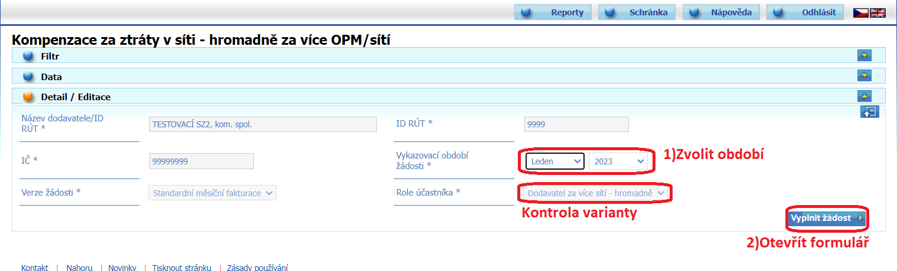

- Po otevření nové žádosti bude mít účastník editovatelné pouze položky:
  - Identifikace sítě
    - v případě varianty „Za ztráty v síti jednotlivě“ je toto pole editovatelné a účastník v tomto poli musí vyplnit 3-místné číslo distribuční soustavy, např. „207“,
    - v případě varianty „Za ztráty v síti – hromadně za více OPM/ sítí“ je v tomto poli předvyplněna hodnota „000 – Všechny sítě“ a toto pole je needitovatelné
  - Status – účastník zadávající žádost o kompenzaci poskytovanou na dodávku elektřiny si bude moci (před uložením žádosti) vybrat jednu ze dvou možností:
    - Návrh – žádost zůstane v pracovní (rozpracované) verzi zadávajícího účastníka, účastník si ji může opakovaně změnit/editovat, neboť tato žádost ve stavu „Návrh“ nebude po uložení předána k dalšímu zpracování v CS OTE do doby než účastník v žádosti změní status na „Ke zpracování v CS OTE“ a takto jí uloží.
    - Ke zpracování v CS OTE - pro účastníka/dodavatele po uložení již needitovatelný status, pokud je žádost uložena s tímto statusem, je již připravena (předána) ke zpracování v CS OTE a k následné kontrole ERÚ
  - Místo/Sídlo podnikání - pole bude předvyplněno dle přihlášeného účastníka/dodavatele. Pole bude editovatelné a účastník údaj v tomto poli bude moci změnit.
  - Textové vyjádření účastníka – (nepovinné) pole pro textové vyjádření/komentář přihlášeného účastníka (např. „Byla provedena oprava údajů v žádosti“)
  - Příloha účastník
    - v případě varianty žádosti „Za ztráty v síti jednotlivě“ se jedná o nepovinnou položku.
    - v případě varianty žádosti „Za ztráty v síti – hromadně za více OPM/ sítí“ se jedná o povinnou položku.
Prostřednictvím této položky žádající účastník nahraje do CS OTE jako přílohu soubor ve fomátu MS Excel s detailními údaji k žádosti.

Tabulka obsahující jednotlivé údaje žádosti:
- v případě varianty „Za ztráty v síti jednotlivě“ účastník vyplní tyto položky:
Atribut | Popis
Identifikační údaj (EIC) virtuálního odběrného místa představujícího ztráty v distribuční soustavě nebo virtuálního odběrného místa pro vlastní spotřebu plynu | EIC16
Množství plynu na ztráty plynu v MWh za kalendářní měsíc, na které se uplatní stanovená cena plynu na ztráty plynu v distribuční soustavě podle § 3 odst. 3 (za 1 OPM/síť) | MWh na 3 des. místa
Vyčíslení jednotkové výše prokazatelné ztráty a přiměřeného zisku z činnosti dodávky plynu na ztráty plynu v distribuční soustavě v Kč/MWh (za 1 OPM/síť) | Kč na 2 des. místa
Identifikační číslo nebo jiný identifikátor smlouvy s PDS, je-li jednotková výše prokazatelné ztráty a přiměřeného zisku za kalendářní měsíc odvozena od sjednané ceny plynu na ztráty plynu (za 1 OPM/síť) | Pole typu CHAR
Datum sjednaní smlouvy s PDS, je-li jednotková výše prokazatelné ztráty a přiměřeného zisku za kalendářní měsíc odvozena od sjednané ceny plynu na ztráty plynu (za 1 OPM/síť) | Pole typu datum
Vyčíslení celkové výše prokazatelné ztráty a přiměřeného zisku v plynárenství za kalendářní měsíc (za 1 OPM/síť) | Kč bez des. míst
Opravenáná částka  (opravnou) částku vyplňuje žadatel pouze v případě, pokud ERÚ rozhodne o výplatě jiné částky, než o kterou žadatel původně žádal.  (tzn. vyplňuje se pouze v případě opravné žádosti, která byla vrácena ze strany ERÚ k odstranění pochybností účastníkem) | Kč bez des. míst
Opravená částka ERÚ - vyplňuje ERÚ v případě zvolení statusu „Zamítnuto zčásti“ | Kč bez des. míst
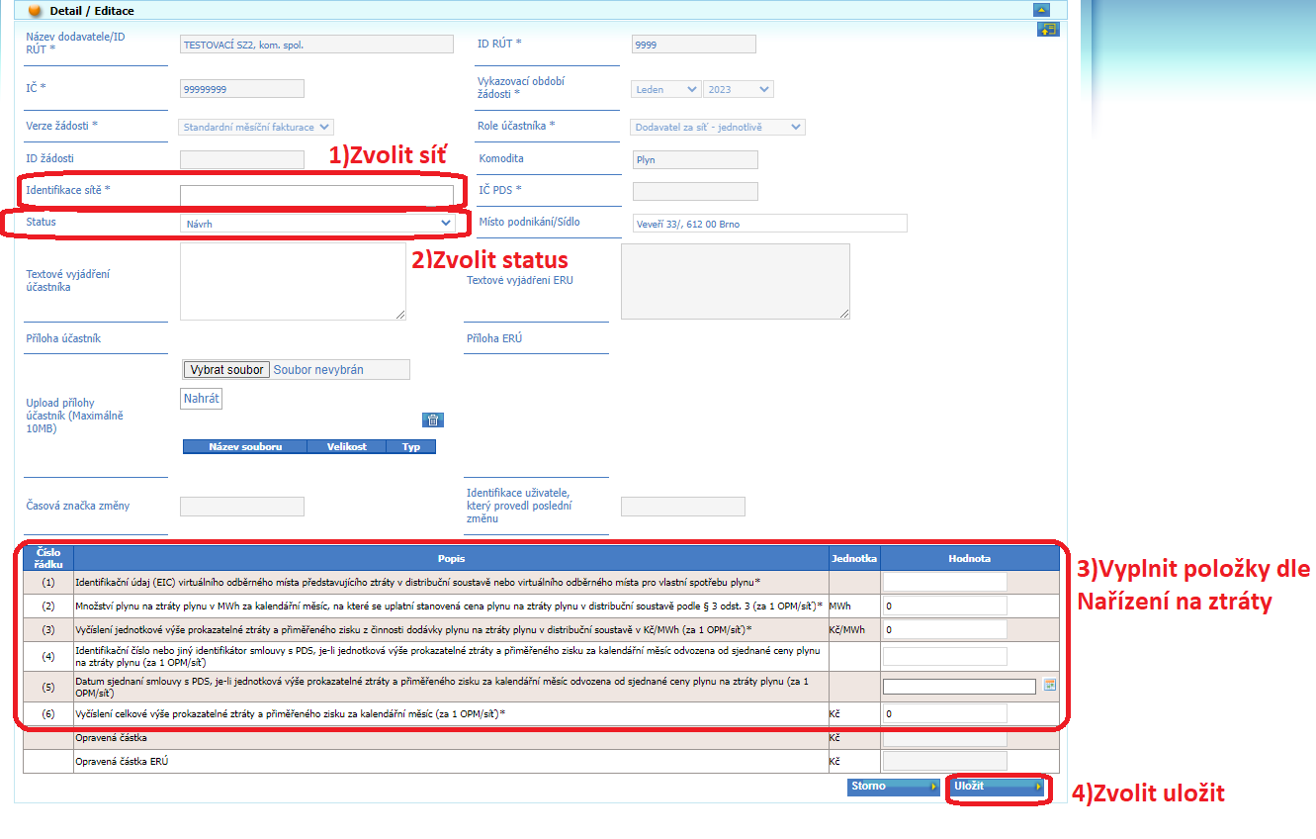
- v případě varianty „Za ztráty v síti – hromadně za více OPM/sítí“ účastník vyplní tyto položky:
Atribut | Popis
Celkové množství plynu na ztráty plynu v MWh za kalendářní měsíc, na které se vztahuje stanovená cena plynu na ztráty plynu v distribuční soustavě podle § 3 odst. 3, (celkem za více OPM/sítí) | MWh na 3 des. místa
Vyčíslení celkové výše prokazatelné ztráty a přiměřeného zisku za kalendářní měsíc (celkem za více OPM/sítí) | Kč bez des. míst
Opravenáná částka  částku vyplňuje žadatel pouze v případě, pokud ERÚ rozhodne o výplatě jiné částky, než o kterou žadatel původně žádal.  (tzn. vyplňuje se pouze v případě opravné žádosti, která byla vrácena ze strany ERÚ k odstranění pochybností účastníkem) | Kč bez des. míst
Opravená částka ERÚ - vyplňuje ERÚ v případě zvolení statusu „Zamítnuto zčásti“ | Kč bez des. míst
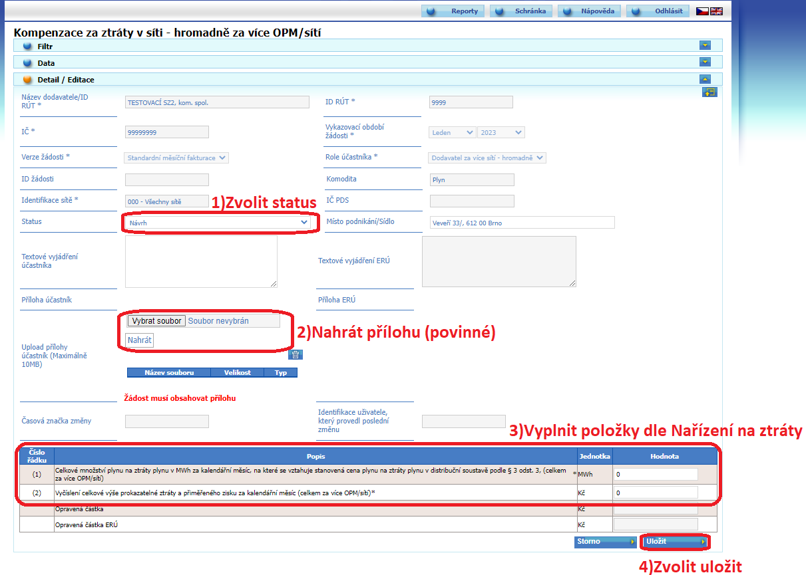

    - v případě varianty žádosti „Za ztráty v síti – hromadně za více OPM/ sítí“ je žadatel povinen k žádosti připojit přílohu ve formátu MS Excel s údaji o jednotlivých konkrétních distribučních soustavách.
    - Příloha (soubor v XLSX) – má strukturu popsanou v přiloženém excelovém souboru. Soubor je možné vygenerovat z přiložené tabulky (pokud je položka označena „*“, tak je položka povinná):
Po vyplnění údajů do souboru je nutné tento soubor s vyplněnými údaji uložit ve formátu MS Excel (.XLSX) a následně .XLSX soubor nahrát (prostřednictvím tlačítek „Zvolit soubor“ a následně „Nahrát“) do přílohy příslušné žádosti.

Přístup účastníka/dodavatele na žádosti a editace žádosti dle statusů je popsán níže v kapitole 5.

Přístup obchodníka k žádostem a editace žádosti dle statusů (práce se žádostmi)
Účastník/dodavatel u svých žádostí
- bude si moci zobrazit všechny své žádosti ve všech statusech,
- bude moci editovat pouze žádosti ve statusu „Návrh“ a „Odstraňování pochybností účastníkem“,
- bude moci editovat pouze položky: Status žádosti, Místo/Sídlo podnikání, Textové vyjádření účastníka, Příloha účastník (vkládat/odstranit/změnit přílohu) a tabulku s atributy (dle nastavení jednotlivých atributů, všechny kromě „opravné částky“)
- u nové žádosti bude muset vyplnit všechny povinné atributy v tabulce, při uložení bude volit mezi stavem „Návrh“ (uložení rozpracované žádosti bez jejího předání k dalšímu zpracování) nebo stavem „Ke zpracování v CS OTE“ (předání k dalšímu zpracování).
- u žádosti vrácené ERÚ ve stavu „Odstraňování pochybností účastníkem“ bude účastník při uložení volit mezi stavy „Odstraňování pochybností účastníkem“ (uložení rozpracované žádosti bez jejího předání k dalšímu zpracování) nebo „Posuzování ERÚ“ (zvolením tohoto statusu účastník předá žádost na ERÚ k opětovné kontrole). Editovat bude moci přílohu, komentář, sídlo a tabulku s atributy (dle nastavení jednotlivých atributů, pouze „opravnou částku“).

Kontrola uložení podané žádosti:
Účastník si vybere komoditu (elektřina/plyn) a v sekci CDS => Kompenzace => „Za ztráty v síti – jednotlivě“ nebo „Za ztráty v síti – hromadně za více OPM/sítí“ ve filtru zvolí požadovaná výběrová kritéria (především období, za které žádost podává) a prostřednictvím tlačítka „Hledat“ si zobrazí všechny žádosti splňující výběrová kritéria - viz sekce „Data“:

Varianta „Za ztráty v síti jednotlivě“: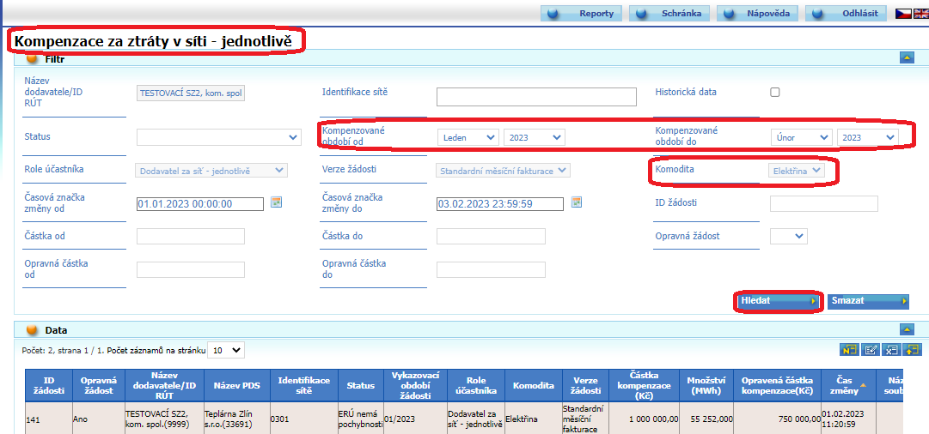

Varianta „Za ztráty v síti – hromadně za více OPM/sítí“:
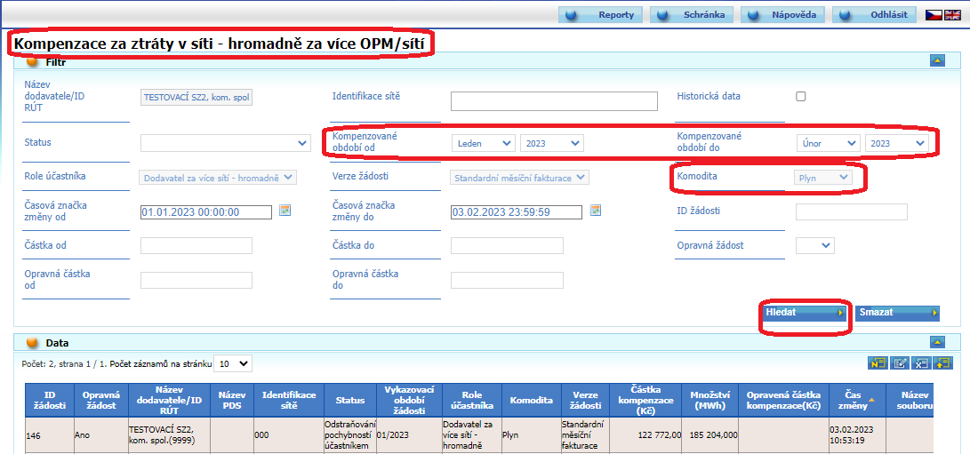
Detail / Editace žádosti:
Pokud uživatel klikne na příslušný řádek v sekci „Data“ (tzn. řádek se podbarví oranžově“), pod tabulkou v sekci „Detail/Editace“ se objeví Detail dané žádosti. Pokud účastník chce některé položky, včetně položky „Status“ editovat, musí se přepnout do módu „Editovat“ (viz tlačítko níže na screenu):
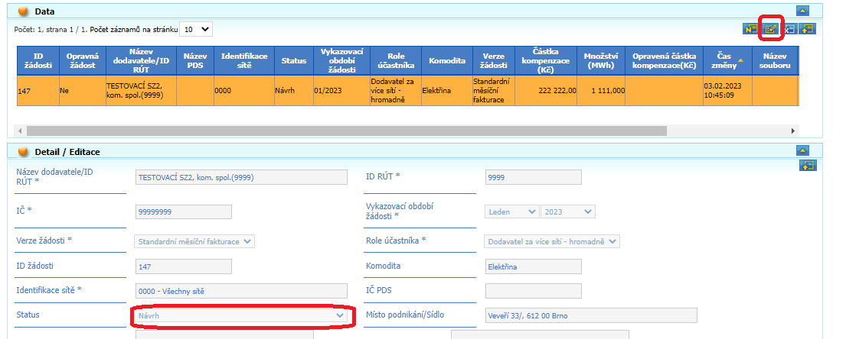

- Po editaci účastník uloží žádost prostřednictvím tlačítka „Odeslat“ buď ve stavu „Návrh“, nebo „Ke zpracování v CS OTE“ (viz položka Status).

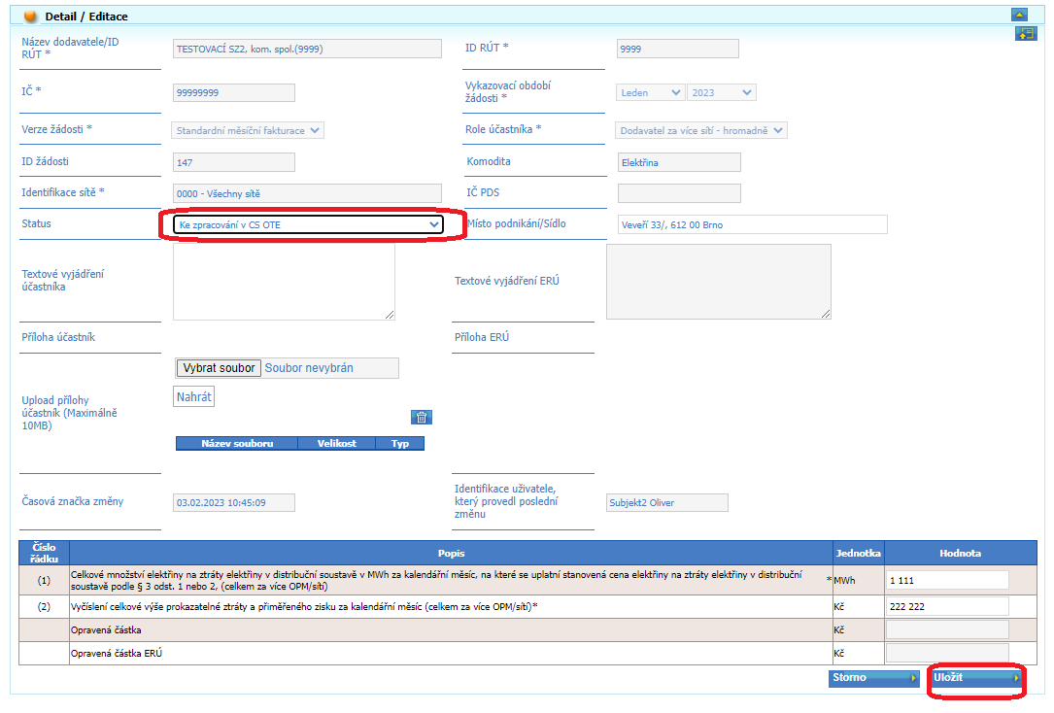

Sdělení Energetického regulačního úřadu a výplata peněžních prostředků
Proces a lhůty vztahující se k níže popsaným skutečnostem jsou společné pro obě komodity (elektřina a plyn).

Vypršení lhůty pro sdělení pochybností Energetického regulační úřadu
Nesdělil-li Energetický regulační úřad operátorovi trhu a obchodníkovi s elektřinou nebo plynem k podané žádosti pochybnosti o správnosti výpočtu prokazatelné ztráty a přiměřeného zisku nebo nezakázal-li Energetický regulační úřad postupem podle § 19f odst. 5 energetického zákona poskytnutí úhrady prokazatelné ztráty a přiměřeného zisku (lhůta pro ověření údajů Energetickým regulačním úřadem je uvedena v Nařízení na ztráty § 10).

- uhradí operátor trhu obchodníkovi s elektřinou nebo plynem prokazatelnou ztrátu a přiměřený zisk do 2 pracovních dnů po obdržení dotace podle § 12 Nařízení na ztráty převodem na bankovní účet obchodníka s elektřinou nebo plynem registrovaný v systému operátora trhu, nejdříve však po uplynutí lhůty pro ověření údajů z žádosti podle § 10 Nařízení na ztráty
- u podané žádosti na daný měsíc dojde v CS OTE ke změně statusu ze stavu „Posuzování ERU“ na stav „Uplynutí lhůty – k vyplacení“

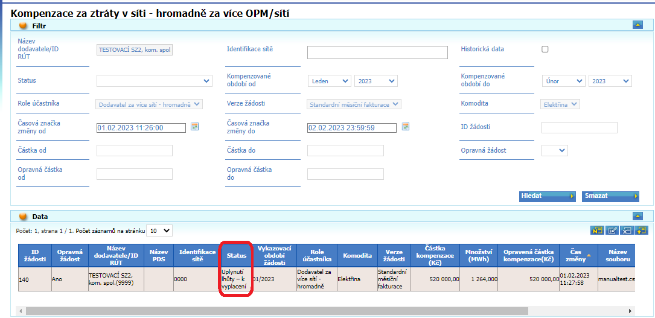

Sdělení pochybností ze strany Energetického regulačního úřadu
1.krok:
V případě sdělení pochybností Energetický regulační úřad informuje obchodníka a zároveň dojde v CS OTE ke změně statusu ze stavu „Posuzování ERU“ na stav „Odstraňování pochybností účastníkem“.
2.krok: Obchodník je povinen odstranit pochybnosti a upravit podanou žádost.
- Pro úpravu žádosti se statusem „Odstraňování pochybností účastníkem“ je nutné zvolit tlačítko „Editovat“.
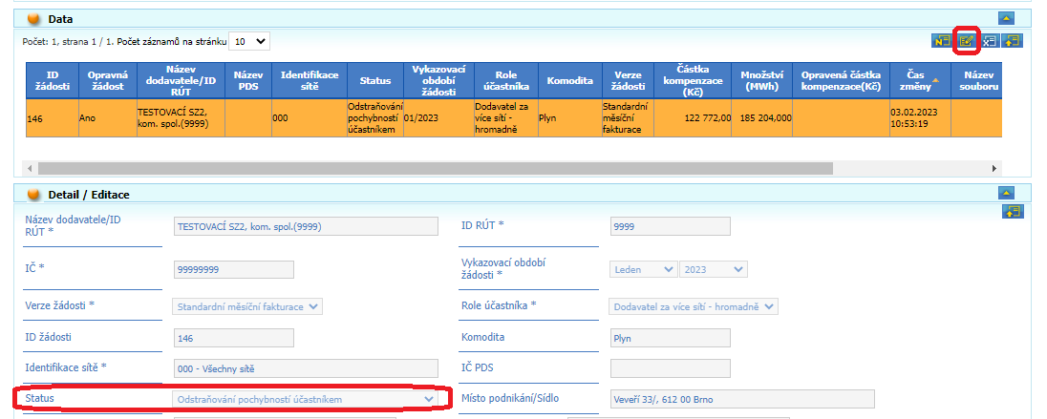
- Uvnitř žádosti účastník nalezne případné textové vyjádření ERÚ, vč. případné přílohy vložené ze strany ERÚ.
- u žádosti vrácené ERÚ ve stavu „Odstraňování pochybností účastníkem“ bude účastník moci:
  - Upravit požadovanou částku, což účastník provede prostřednictvím položky „Opravená částka“
  - doplnit vyžadované informace (např. aktualizovat přílohu nebo doplnit komentář účastníka)
  - při uložení volit mezi stavy „Odstraňování pochybností účastníkem“ (uložení rozpracované žádosti bez jejího předání k dalšímu zpracování) nebo „Posuzování ERÚ“ (zvolením tohoto statusu účastník předá žádost na ERÚ k opětovné kontrole).
Pro uložení žádosti s příslušným statusem musí účastník zvolit tlačítko „Uložit“.

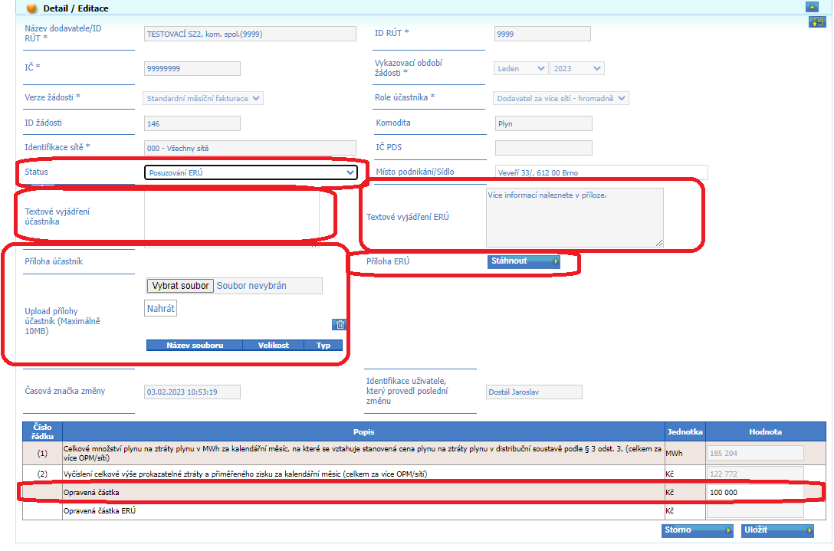

3.krok:
- Energetický regulační úřad na základě této nově upravené žádosti, kterou obdržel k opětovnému posouzení:
- sdělí, že nemá dále pochybnosti (žádost byla Energetickým regulačním úřadem schválena),
- nechá uplynou lhůtu pro vyjádření podle § 10, odst. 2 Nařízení na ztráty (žádost byla schválena uplynutím lhůty)
- zakáže plnění (žádost byla Energetickým regulačním úřadem zamítnuta) nebo
- zakáže plnění zčásti (v položce „Opravená částka ERÚ“ bude zobrazena částka schválená Energetickým regulačním úřadem)
Status žádosti slouží k informování příslušných žadatelů o stavu vyhodnocení žádosti. Ze strany účastníka je nutné průběžně sledovat stav podané žádosti prostřednictvím portálu CS OTE.
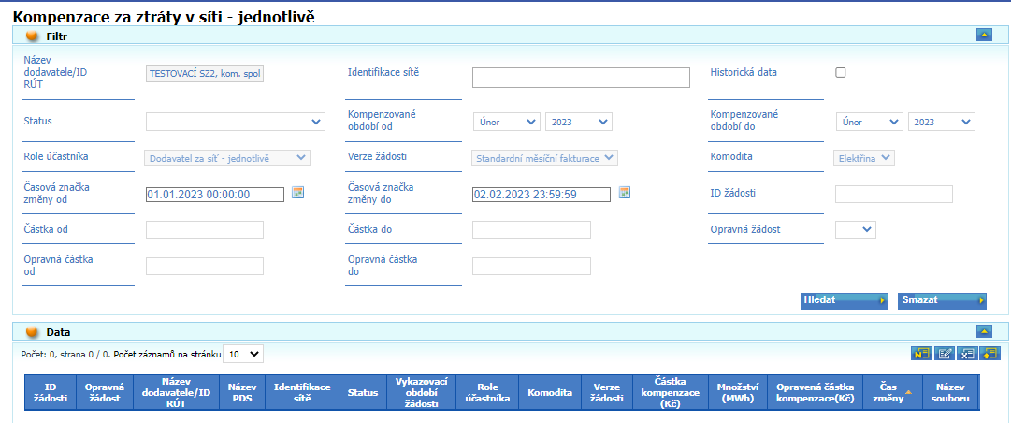

Podklad pro stanovení rozsahu dodávky elektřiny a plynu za stanovenou cenu
Nejvyšší množství elektřiny/plynu, na které se vztahuje cena elektřiny/plynu na ztráty podle § 4 odst. 2 a § 5 odst. 3 Nařízení na ztráty, zpřístupní Operátor trhu prostřednictvím Vývěsky na portálu CS OTE (https://portal.ote-cr.cz/otemarket/jsp/welcomePage.xhtml?) po měsíčním vyhodnocení odchylek. Funkcionalita pro získání těchto dat dotazem prostřednictvím CS OTE se připravuje.

